Wartość rytmiczna – ĆWIERĆNUTA

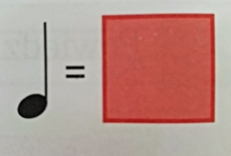
Ćwierćnuta ma laseczkę
i czarną główkę

Ćwierćnuta to wartość do maszerowania.
Spróbujmy razem maszerować!
Stawiaj krok po kroku unosząc wysoko kolana!
1.Skopiuj poniższy link i umieść w oknie przeglądarki
2. Maszeruj przy muzyce.
https://www.youtube.com/watch?v=lbB770dSoI0

3. Zosia i Janek wybrali się na spacer. Przyjrzyj się obrazkowi i odpowiedz na poniższe pytanie.
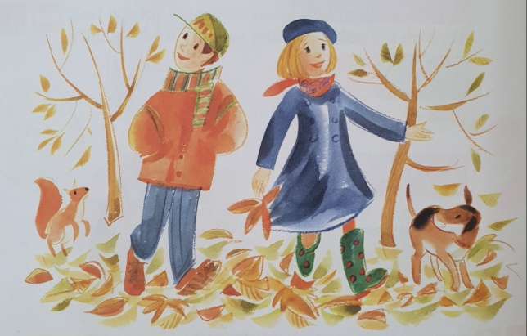
Kto maszeruje razem z Zosią i Jankiem po lesie?
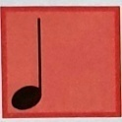
Zo - sia
Ja - nek
pie - sek
wie – wió – re - czka
4. Spróbuj wyklaskać powyższe słowa w rytmie ćwierćnut (dzieląc na sylaby).
Zauważ, że każdej sylabie odpowiada jedna ćwierćnuta.

